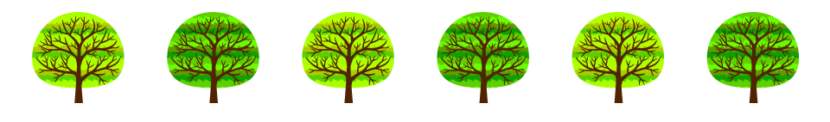
幼保連携型認定こども園
バンビの森こども園

園児募集
（対象：1号認定のお子さん）

＜1号認定とは＞
認定区分 | 状況
１号認定  教育標準時間（9:00～13：00） | お子さんが満3歳以上で教育を希望される場合（保護者の就労等による「保育の必要な事由」がなく、幼稚園やこども園を利用したいという場合などが該当します。）

＜募集対象＞3歳児（令和５年４月２日～令和６年４月１日生）若干名
５歳児（令和３年４月２日～令和４年４月１日生）若干名
＜募集期間＞
 | 日時 | 場所
申込書配布 | １０月１日（木）から１０月１４日（水）  平日13：00～18：00  ※土日祝除く | バンビの森 こども園
申込書受付 | １０月１５日（木）まで持参  平日10：00～1６：00  ※郵送の場合は1０月１５日（木）必着 | バンビの森 こども園
面接日期間 | １０月１９日（月）～10月2７日（火）  申込書受付後、面接日時をお知らせします | バンビの森 こども園
結果通知 | 10月末まで  合否を電話・書面にて送付
バンビの森こども園
〒981-1104 仙台市太白区中田4丁目1番3-1
TEL:022-242-1178 FAX:022-242-005９

